[武汉大学人民医院某研究团队所发文章被质疑发生图片重叠](https://mp.weixin.qq.com/s?__biz=Mzg4OTgzNzAyOA==&mid=2247566897&idx=1&sn=2da5ca8e097bececf7f0cae44af0c427&chksm=ce9db2f57caba41394a4841b39632ffefab41b4f664813a1f461ee780e7be716046689a0dac0&scene=126&sessionid=1743354174)

诚信君[iPubpeers](javascript:void(0);)2025-03-28 09:22:00河南



2017 年 6 月 8 日，武汉大学人民医院 Wang Jie 研究团队，在***British journal of cancer***上发表的题为**“KIF15 promotes pancreatic cancer proliferation via the MEK–ERK signalling pathway”**的研究论文，**被质疑文中出现图片重叠。**

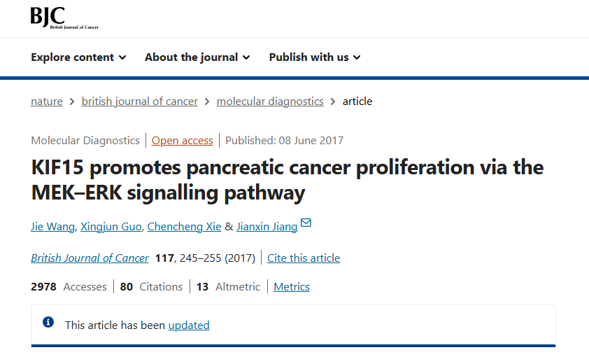

该文章于2025年3月在Pubpeer上被读者质疑：**文章出现图片重叠。**

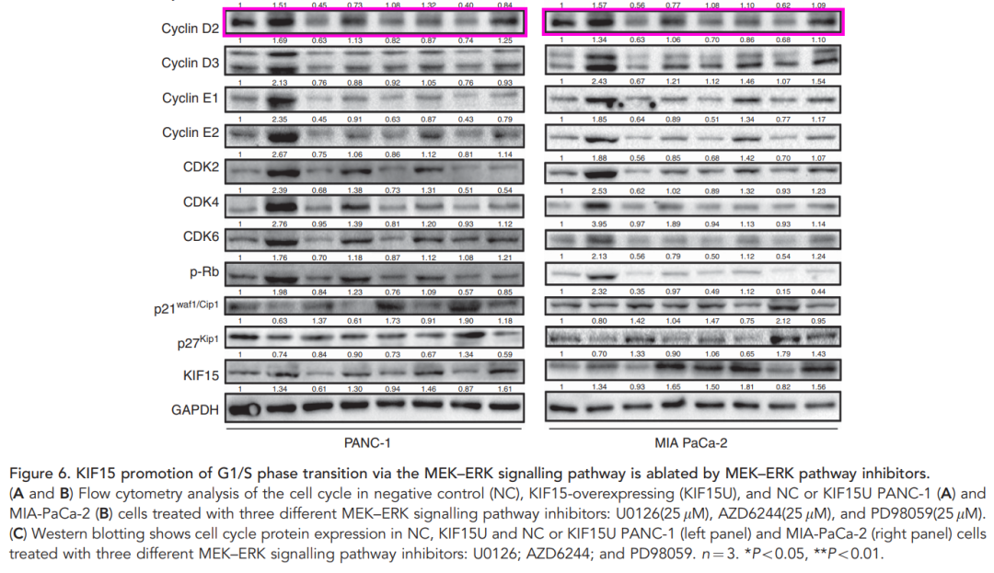

**相关消息**

https://pubpeer.com/publications/E18E7C89A09DC50DEC20C01D66104D#1

图片



**iPubpeers，专注于图片重复报道。**

**投稿事宜：ilovehainan@foxmail.com**

**觉得本文好看，请点这里！**